|  |  |  |  |  |  |  |  |  |  |  |
| --- | --- | --- | --- | --- | --- | --- | --- | --- | --- | --- |
|  |  | Министерство науки и высшего образования Российской Федерации  Федеральное государственное бюджетное образовательное учреждение  высшего образования  «Российский экономический университет им. Г.В. Плеханова»  Московский приборостроительный техникум  Специальность: 09.02.05 Прикладная информатика по отраслям  Профессиональный модуль: ПМ 03 Сопровождение и продвижение программного обеспечения отраслевой направленности  Междисциплинарный курс: МДК 03.01 Сопровождение и продвижение программного обеспечения отраслевой направленности  МПТ.И-1-16.КП.СиППООН 07 19 - ЛУ  КУРСОВОЙ ПРОЕКТ  Тема: «Сопровождение и продвижение информационной системы: «Ресторан»  Пояснительная записка  Листов: 00   |  |  | | --- | --- | | Руководитель: | Выполнил: | | И.А. Морозов _________________________ | Студент группы И 1-16 | | «_____» ______________________ 201__ г. | __________________________ И.А.Галанов | | Оценка: __________(__________________) | «_____» ______________________ 201__ г. |   2019 г. |
| Подп. и дата |  |
| Инв. N дубл. |  |
| Взаим. инв. N |  |
| Подп. И дата |  |
| Инв. N подл. |  |

Бланк задания

Содержание

Введение

В рамках междисциплинарного курса МДК 03.01 «Сопровождение и продвижение программного обеспечения отраслевой направленности» ведется разработка курсового проекта на тему «Ресторан», были выбраны подсистемы: отдел кадров, бронирование столов, учет продукции на складах. В рамках данного курсового проекта мы рассматриваем уже готовый программный продукт. Были поставлены следующие цели: провести проверку ПП на проблемы совместимости, устранить проблемы совместимости, провести тестирование ПП, разработать модули автоматической проверки версий программного продукта, разработать систему контроля версий, разработать CRM систему, составить рекомендации по эффективному использованию ПП, подготовить презентацию ПП, опубликовать ПП.

1. Общая часть
   1. Цель работы

В целях работы необходимо перечислить следующие пункты:

* Разработка курсового проекта в рамках МДК 03.01 Сопровождение и продвижение программного обеспечения отраслевой направленности;
* Проанализировать разработанный программный продукт Restoran;
* Определить совместимость программного продукта Restoran;
* Определить приложения вызывающие проблемы совместимости;
* Определить функциональные возможности Restoran;
* Определить характеристики эксплуатации Restoran;
* Развернуть систему контроля версий для программного продукта Restoran;
* Реализовать модули проверки и обновления версий программного продукта Restoran;
* Реализовать тестирование для выявления эффективности использования программного продукта Restoran;
* Разработать CRM – систему;
* Разработать презентацию к продвижению программного продукта Restoran;
* Опубликовать программный продукт Restoran.
  1. Описание предметной области

Программный продукт «Restoran» предназначен для упрощения бронирования столов, учета и поставки продукции на склад и найма сотрудников.

Для облегчения работы ресторана, была создана ИС, которая может автоматизировать бизнес – процессы в подсистемах: бронирование столов, отдел кадров, учет и поставка продукции на склад.

* 1. Описание технических характеристик программы

Таблица 1.1 – Минимальные аппаратные требования к персональному компьютеру пользователя

|  |  |
| --- | --- |
| Название элемента | Описание |
| CPU | Не менее 2 ядер 3.00 ГГц 64 бита |
| RAM | Не менее 2 гб. |
| HDD | Не менее 500 гб. Свободной памяти |
| Видеоадаптер | Не менее 256 мб видеопамяти |
| Сетевая карта | D-Link Gigabit Ethernet DGE-528T |
| Периферийные устройства | Клавиатура, мышь, принтер (при необходимости) |

* 1. Описание функций программного продукта

|  |  |  |
| --- | --- | --- |
| Название функции | Краткое описание |  |
| Авторизация | Позволяет пользователю авторизоваться в ИС |  |
| Регистрация | Позволяет пользователю зарегистрироваться в ИС |  |
| Добавление заказа | Позволяет пользователю добавить заказ |  |
| Удаление заказа | Позволяет пользователю удалить заказ |  |
| Изменение заказа | Позволяет пользователю изменить заказ |  |
| Экспорт данных Word\Excel | Позволяет пользователю экспортировать данные из БД в Word\Excel |  |
| Поиск заказа | Позволяет пользователю искать заказ в ИС |  |

* 1. Описание ролей программного продукта

Таблица 1.2 – Описание ролей программного продукта

|  |  |
| --- | --- |
| Название роли | Описание роли |
| Администратор | Доступ ко всему, редактирование всего с отдельного окна |
| Клиент | Имеет доступ только к разрешенным окнам. |
| Инспектор отдела кадров | - Оформление нового сотрудника  - Добавление сотрудника в списки  - Увольнение сотрудника  - Поиск сотрудников  - Увольнение сотрудников |
| Кладовщик | - Поставка товара на склад  - Учет товара на складах  - Поиск необходимых товаров  - Заказ необходимого товара  - Списание ненужного товара со склада |
| Заведующий хозяйством | - Распределение сотрудников по складам  - Ремонт неисправностей |

1. Специальная часть
   1. Приложения вызывающие проблемы совместимости
      1. Проблемы совместимости

|  |  |  |
| --- | --- | --- |
| Название ПО | Проблемы совместимости | Скриншот проблемы |
| MS Office 2010 | Отсутствие пакета прикладных программ MSOffice 2010 |  |
| .Net Framework 4.7.2 | Отсутствие необходимой версии .Net Framework или полное отсутствие |  |
| Microsoft SQL Server  2012 | Отсутствие подключения к БД |  |

* + 1. Механизмы решения проблем совместимости

|  |  |  |
| --- | --- | --- |
| Название проблемы | Описание | Метод решения |
| Отсутствие необходимой версии .Net Framework 4.7.2 или выше | На ПК пользователя отсутствует определенная версия .Net Framework или же ее вообще нет | При отсутствии данного компонента приложение не запустится |
| Отсутствие пакета прикладных программ MS Office 2010 | На ПК пользователя отсутствует пакет прикладных программ MS Office | При отсутствии версии переносить пользователя на сайт Microsoft для установки необходимого ПО |
| Отсутствие подключения к Microsoft SQL Server  2012 | В программе нет подключения к БД (на сервере) | При данной ошибке будет высвечиваться окно, в котором будет предложено перейти на сайт и проверить подключение |

* + 1. Результат исправления проблем совместимости

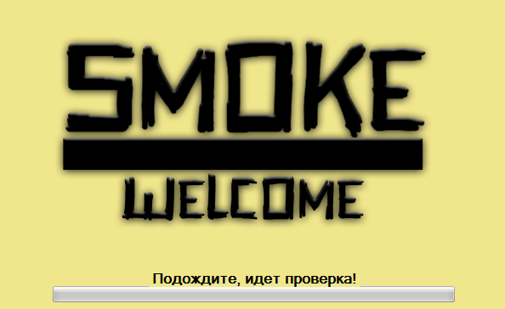

Рисунок 1 – Приложение запустилось (.Net Framework установлен)

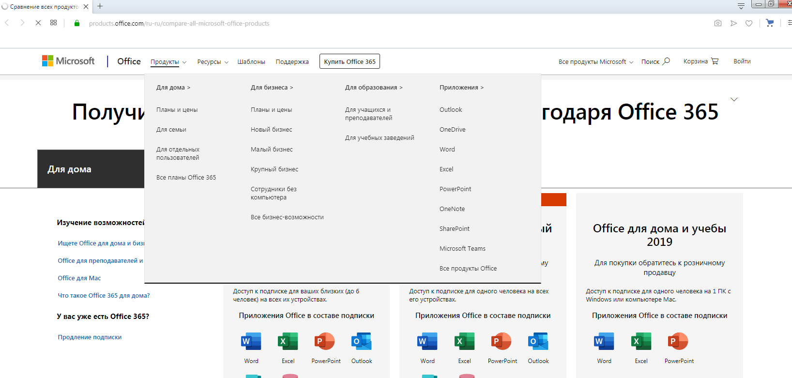

Рисунок 2 – Переход на сайт Microsoft для установки Office

* 1. Обслуживание, настройка и тестирование программного продукта
     1. Тестирование программного продукта

|  |  |  |  |  |
| --- | --- | --- | --- | --- |
|  |  | PreConditions | | |
| Вид теста | Приоритет | Действие | Ожидаемый результат | Результат теста |
| Позитивный | Нет | Операционная система Windows 10  Раскладка клавиатуры RU  Запуск приложения | Должно открыться окно «Авторизация»  Окно по центру, в диспетчере задач должно отображаться приложение  На панели задач отображается значок ИС | Тест пройден |
| Позитивный | Да | Операционная система Windows 10  Раскладка клавиатуры EN  Запуск приложения | Должно открыться окно «Приветствие»  Окно по центру, в диспетчере задач должно отображаться приложение  На панели задач отображается значок ИС  Проверка на подключение к БД и на наличие всех необходимых компонентов | Тест не пройден |
| Позитивный | Да | Операционная система Windows 10  Раскладка клавиатуры EN  Перетаскивание | Изменение размеров формы, перетаскивание формы при нажатии на нее, окно должно быть неизменяемым | Тест пройден |
|  |  | Test Case Description | | |
| Позитивный |  | Используя мышь и клавиатуру, вводим логин и пароль | Нажимаем на «TextBoxLogin» вводим логин, нажимаем на «TextBoxPass», вводим пароль, окно авторизация успешна | Тест пройден |
| Позитивный |  | Используя мышь выбираем одно из доступных нам окон | Выбираем подсистему, нажимаем на нее, должно открыться окно с данной подсистемой | Тест пройден |
| Позитивный |  | Используя мышь и клавиатуру, заполняем поле ввода данных (Заказ стола) | Выбираем действие («Заказ стола»), заполняем данные, все маски работают верно | Тест пройден |
| Позитивный |  | Используя мышь и клавиатуру, изменяем введенные данные (в случае ошибки) | Возникает ошибка (опечатка), нажимаем «Изменить», вводим новые данные | Тест пройден |
| Негативный |  | Используя мышь и клавиатуру, записываем неправильную дату | Неверно заполняем данные в «Дата\Время», | Тест пройден |
| Позитивный |  | Используя мышь и клавиатуру, проверяем шифрование | Переходим в авторизацию, вводим пароль, пароль должен шифроваться в БД | Тест пройден |
| Позитивный |  | Используя мышь, экспортируем данные из БД в Excel\Word | Нажимаем на Word\Excel, данные должны быть выведены в таблицы | Тест пройден |
| Позитивные |  | Используя мышь и клавиатуру, проводим поиск данных | Вводим в «Textbox» id объекта, нажимаем на кнопку «Поиск», данные должны быть выведены в DataGridView | Тест пройден |
| Позитивный |  | Используя мышь и клавиатуру, проводим фильтрацию данных | Заходим в подсистему, нажимам на кнопку «Фильтрация», данные должны быть отфильтрованы | Тест не пройден |
| Позитивный |  | Используя мышь и клавиатуру, удаляем данные | В «TextBox» вписываем id объекта, нажимаем на кнопку удалить, данные должны быть удалены | Тест пройден |
| Позитивный |  | Используя мышь и клавиатуру, регистрируем нового пользователя | Открываем окно «Регистрация», заполняем данные, пользователь зарегистрирован | Тест пройден |
| Позитивный |  | Используя мышь и клавиатуру, выполняем поиск нового сотрудника | Открываем окно «Поиск сотрудников», настраиваем фильтр, нажимаем поиск | Тест не пройден |
| Позитивный |  | Используя мышь и клавиатуру, выполняем проверку сотрудника на удовлетворение требованиям | Открываем окно «Отдел кадров», вводим ФИО сотрудника, сравниваем хар-ки работника с требованиями | Тест не пройден |
| Позитивный |  | Используя мышь и клавиатуру, заказываем товар | Открываем окно «Заказ», вводим необходимые данные в «Textbox», нажимаем кнопку «Заказать» | Тест пройден |
| Позитивный |  | Используя мышь и клавиатуру, производим контроль выгрузки товара на склад | Открываем окно «Склад», вводим полученный товар, сравниваем с тем, что было заказано | Тест не пройден |
| Позитивный |  | Используя мышь и клавиатуру, добавляем новый заказ на бронирование стола | Открываем окно «Бронирование столов», записываем клиента, данные о нем и время посещения, нажимаем на кнопку «Добавить заказ» | Тест пройден |
| Позитивный |  | Используя мышь и клавиатуру, заполняем данные о товаре (цена, кол-во), после посещения клиента | Открываем окно «Заказ», вписываем кол-во товара и цену, нажимаем «Заполнить» | Тест не пройден |

* + 1. Результат тестирования программного продукта

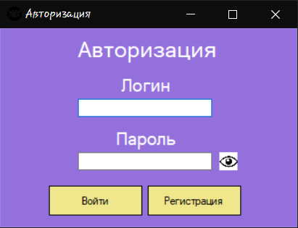

Рисунок 3 – Начало работы программой (на основании теста запуск программы)

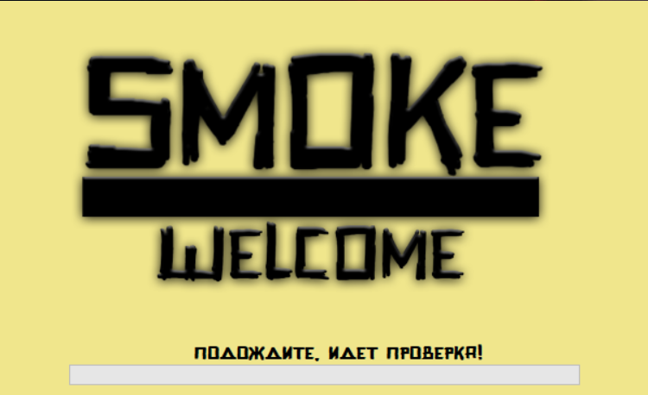

Рисунок 4 – Начало работы с программой (отрицательный результат т.к. не было реализовано подключение к БД) (на основании теста запуск программы)

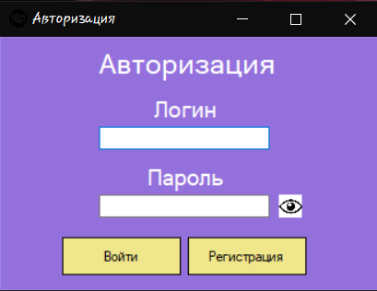

Рисунок 5 – Реализовано перемещение формы, запрет на изменение размеров (на основе теста о взаимодействии с формой)

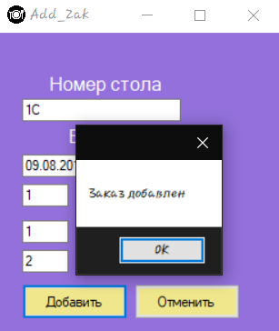

Рисунок 6 – Заказ был успешно добавлен (тест на правильность введения данных)

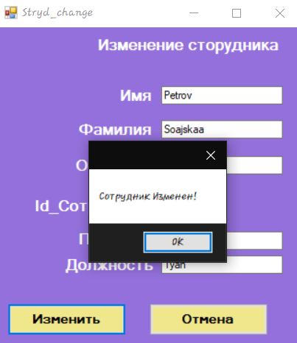

Рисунок 7 – Заказ был успешно изменен (тест на правильное изменение данных)

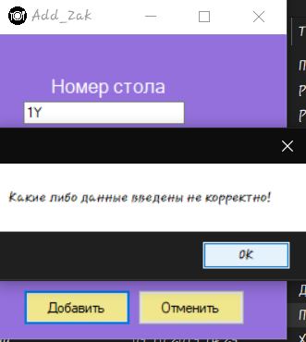

Рисунок 8 – Дата была введена неверно (тест на правильность заполнения даты/время)

* + 1. Настройка программного продукта
       1. Описание функций

|  |  |
| --- | --- |
| Название функции | Описание |
| Search_Word | Функция которая позволяет определить пользователю какая версия Microsoft Word установлена на его ПК. |
| Search_Excle | Функция которая позволяет определить пользователю какая версия Microsoft Excel установлена на его ПК. |
| Check_Version | Функция которая открывает сайт на котором производится ведение версионности программного продукта. |
| Check_SQL_Server | Функция которая позволяет открыть сайт на котором можно скачать SQL Server |

* + - 1. Функциональная схема

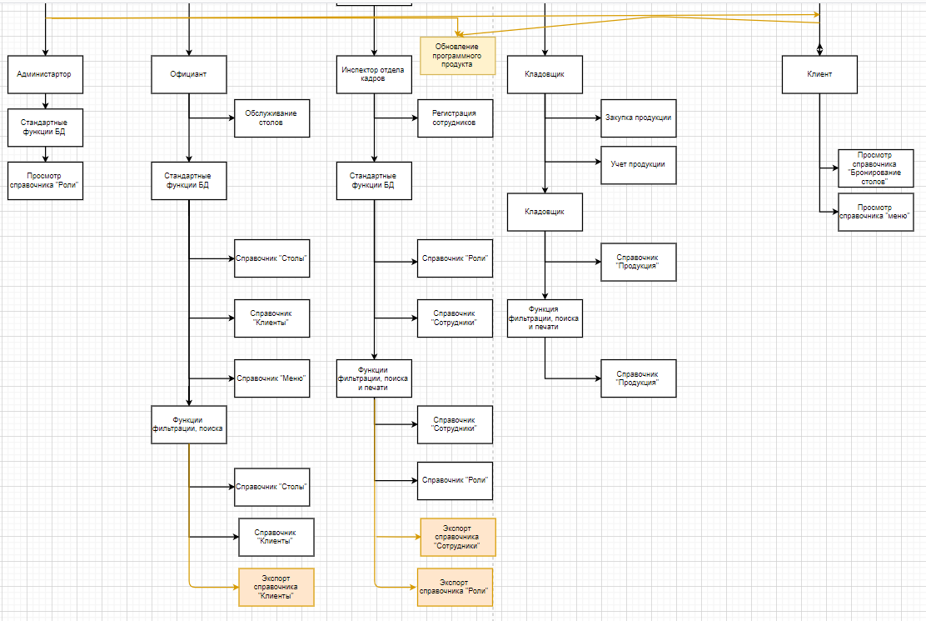

|  |  |
| --- | --- |
| Название модуля | Описание |
| Экспорт списка клиентов | Модуль отвечает за экспорт данных сотрудников в такие программы как Microsoft Word и Microsoft Excel |
| Экспорт списка сотрудников | Модуль отвечает за экспорт данных рейсов в такие программы как Microsoft Word и Microsoft Excel |
| Экспорт списка ролей | Модуль отвечает за экспорт данных о самолетах в такие программы как Microsoft Word и Microsoft Excel |
| Обновление программного продукта | Модуль при помощи которого пользователь имеет возможность обновить программный продукт |

* + - 1. Структурная схема

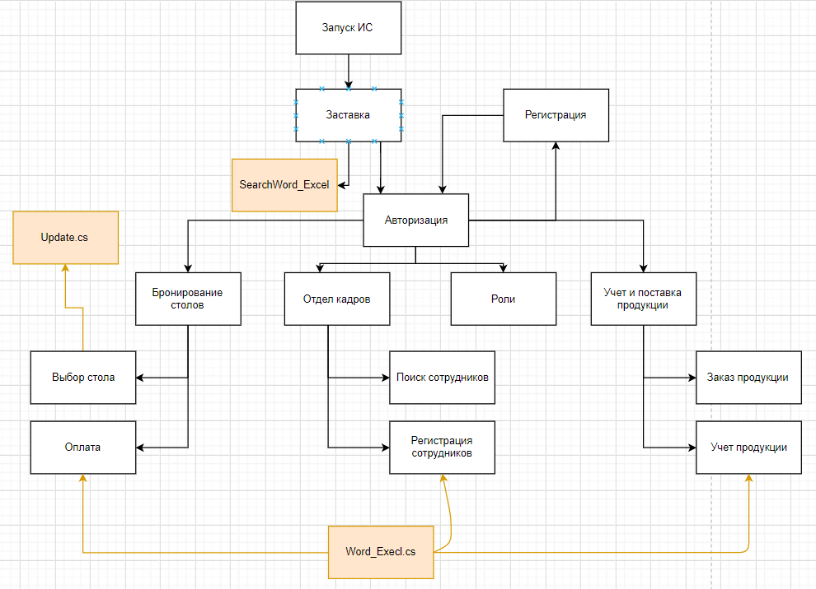

|  |  |
| --- | --- |
| Название блока | Описание |
| Update_Version.cs | Модуль позволяющий проверить наличие более новых версий программного продукта, если таковы имеются открыть сайт где можно произвести установку более обновленной версии |
| Word_Excel.cs | Модуль при помощи которого программа позволяет определить наличие на ПП таких программ как Microsoft Excel и Microsoft Word |
| Search_Word | Модуль при помощи которого программа позволяет определить наличие на ПП таких программ как Microsoft Excel и Microsoft Excel |

* + - 1. Схема архитектуры программного продукта

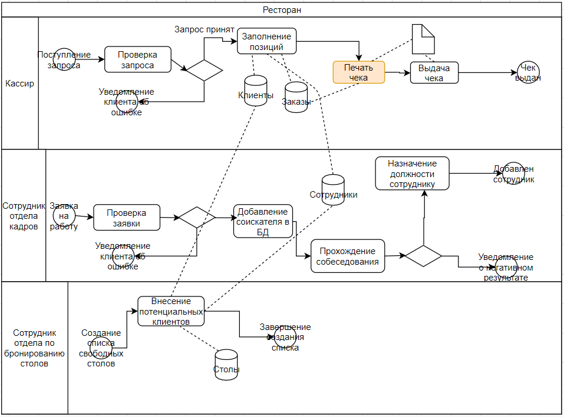

Рисунок 9 – Схема BPMN

* + 1. Управление версионностью программного продукта
       1. Описание ресурса

В качестве ресурса на котором будет вестись контроль версионности программного продукта будет использоваться сайт, на котором будет информация о версионности программного продукта и о основных функциях программы.

* + - 1. Функции ресурса

|  |  |
| --- | --- |
| Название функции | Описание |
| Search_Word | using (var regWord = Registry.ClassesRoot.OpenSubKey("Word.Application"))  {  if (regWord == null)  {  MessageBox.Show("Microsoft Word не присутствует");  }  else  {  MessageBox.Show("Microsoft Word присутствует");  }  } |
| Search_Excle | Type officeType = Type.GetTypeFromProgID("Excel.Application");  if (officeType == null)  {  MessageBox.Show("Microsoft Excel не присутствует");  }  else  {  MessageBox.Show("Microsoft Excel присутствует");  } |
| Check_Version | string sVersion = string.Empty;  Microsoft.Office.Interop.Word.Application appVersion = new Microsoft.Office.Interop.Word.Application();  appVersion.Visible = false;  switch (appVersion.Version.ToString())  {  case "7.0":  sVersion = "95";  break;  case "8.0":  sVersion = "97";  break;  case "9.0":  sVersion = "2000";  break;  case "10.0":  sVersion = "2002";  break;  case "11.0":  sVersion = "2003";  break;  case "12.0":  sVersion = "2007";  break;  case "14.0":  sVersion = "2010";  break;  case "15.0":  sVersion = "2013";  break;  case "16.0":  sVersion = "2016";  break;  default:  sVersion = "Too Old!";  break;  }  MessageBox.Show("MS office version: " + sVersion); |
| Check_Version | private void Completed (object sender, AsyncCompletedEventArgs e)  {  run_program(up_filename, "/u \"" + my_filename + "\"");  this.Close();  }  private void ProgressChanged (object sender, DownloadDataCompletedEventArgs e)  {  run_program(up_filename, "/u \"" + my_filename + "\"");  this.Close();  }  private void run_program(string filename, string keys)  {  try  {  System.Diagnostics.Process proc = new System.Diagnostics.Process();  proc.StartInfo.WorkingDirectory = Application.StartupPath;  proc.StartInfo.FileName = filename;  proc.StartInfo.Arguments = keys;  proc.Start();  }  catch(Exception ex)  {  error(ex.Message + " " + filename);  }  }  void do_copy_download_program(string filename)  {  try_to_delete_file(filename);  try  {  File.Copy(my_filename, filename);  run_program(filename, "/d \"" + my_filename + "\"");  is_download = false;  is_skipped = false;  }  catch (Exception ex)  {  error(ex.Message + " " + filename);  }  }  void do_delete_old_program(string filename)  {  try_to_delete_file(filename);  is_download = false;  is_skipped = false;  }  void try_to_delete_file(string filename)  {  int loop = 10;  while(--loop > 0 && File.Exists(filename))  try  {  File.Delete(filename);  }  catch  {  Thread.Sleep(300);  }  }  private string get_server_version()  {  try  {  WebClient webClient = new WebClient();  return webClient.DownloadString(url_version).Trim();  }  catch  {  return my_version;  }  }  private void error(string message)  {  if (DialogResult.Yes == MessageBox.Show("Ошибка обновления" + message + "Скачать программу вручную?",  "Ошибка", MessageBoxButtons.YesNo))  OpenLink(url_foruser);  is_download = false;  is_skipped = false;  }  public void OpenLink(string sUrl)  {  try  {  System.Diagnostics.Process.Start(sUrl);  }  catch (Exception exc1)  {  if (exc1.GetType().ToString() != "System.ComponentModel.Win32Exception")  try  {  System.Diagnostics.ProcessStartInfo startInfo = new System.Diagnostics.ProcessStartInfo("IExplore", sUrl);  System.Diagnostics.Process.Start(startInfo);  startInfo = null;  }  catch (Exception)  {  MessageBox.Show("Ошибка, запустить обозреватель не удалось");  }  }  } |

2.2.3.1.

* + - 1. Дизайн проект ресурса

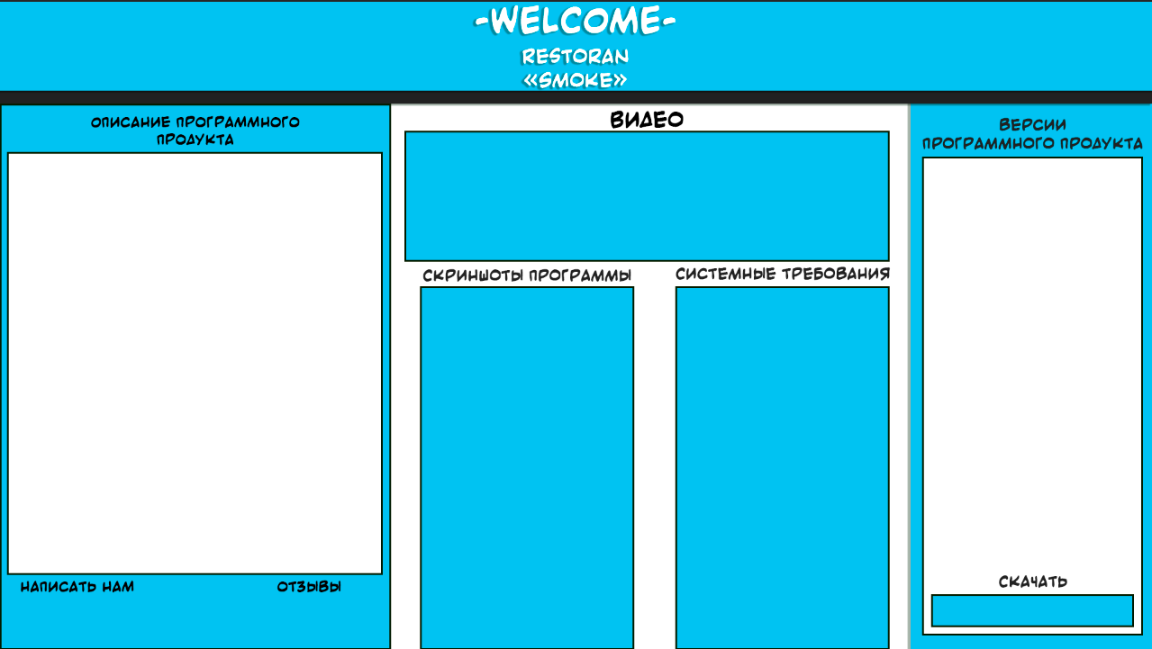

* 1. CRM – система
     1. Описание CRM – системы

Функционально назначение. Сайт предоставляет пользователям основную информацию о программе, ее системных требованиях и интерфейсе. Пользователь может скачать приложение «Restoran», оставить свой отзыв или же отправить информации на почту. Сайт предназначен для сопровождения и продвижения программного продукта «Restoran».

* + 1. Проектирование CRM – системы
       1. Функциональная схема

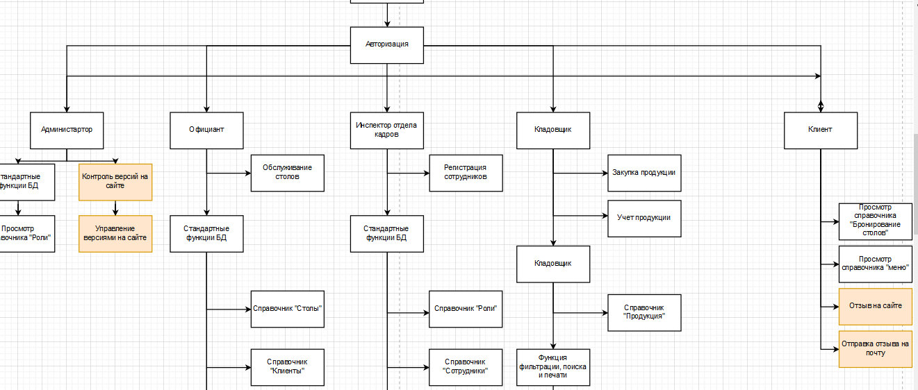

Рисунок 10 – Функциональная схема CRM – системы

|  |  |
| --- | --- |
| Функция | Пояснение |
| Контроль версий на сайте | Проверка версий, которые доступны пользователю для скачивания |
| Управление версиями на сайте | Проверка версий, загрузка новых версий на сайт, распределение установка ограничений |
| Отзыв на сайте | Пользователь может оставить отзыв на сайте в специальном окне |
| Отправка отзыва на почту | Пользователь может отправить отзыв на почту |

* + - 1. Структурная схема

В данном подпункте описываются основные модули CRM – системы, и структура взаимодействия модулей между собой и источником данных, где хранится и обрабатывается информация собранной системой. Пояснение в виде иллюстрации CRM – системы, таблицы с описанием и названием модулей.

* + - 1. Схема пользовательского интерфейса



Рисунок 11 – Схема пользовательского интерфейса CRM – системы

|  |  |
| --- | --- |
| Название модуля | Описание модуля |
| Переход на сайт | После запуска программы пользователю будет доступен выбор: перейти на сайт или же запустить ИС |
| Просмотр обновлений приложения | На сайте пользователю будет доступен просмотр обновлений приложения |
| Скачивание обновлений приложения | На сайте пользователю будет доступно скачивание обновлений приложения |
| Просмотр пользователей, перешедших на сайт | На сайте будет функция, позволяющая администратору просматривать кол-во пользователей, перешедших на сайт |
| Отзыв на сайте | Пользователю будет доступно окно отзывов, где он сможет оставить свой отзыв о сайте и программе |
| Отзыв на почту | Пользователю будет доступно окно, в котором он сможет отправить свой (отзыв, ошибку) на почту |

* + - 1. Схема архитектуры программного продукта

В данном подпункте с помощью нотации BPMN описывается интеграция и взаимодействие CRM – системы с индивидуальным программным продуктом.

* 1. Продвижение и презентация программного продукта
     1. Продвижение программного продукта
        1. Ресурс продвижения

В данном подпункте описывается основное средство продвижения и публикации программного продукта, с описанием достоинств: функциональных, технических, эксплуатационных, интеграционных.

* + - 1. Результат продвижения программного продукта

В данном подпункте демонстрируется результат публикации программного продукта на выбранном ресурсе.

* + 1. Презентация программного продукта
       1. Рекомендации к эффективному использованию программного продукта

В данном подпункте описываются основные аспекты функционирования и эксплуатации программного продукта, после внедрения всех, элементов, описанных выше. Составляется краткое руководство по эксплуатации на каждую роль и функцию, демонстрируются внутренние и внешние источники по эксплуатации программного продукта, которые соответственно находятся на самом ресурсе и(или) в самом программном продукте. Демонстрация скриншотами и пояснениями.

* + - 1. Макет визуального представления информации

В данном подпункте создаётся макет будущего информационного ресурса, куда будет экспортирована информация, представленная в предыдущем подпункте, так же демонстрируется иерархическая схема навигации по ресурсу.

* + - 1. Описание критериев эффективного использования программного продукта

В данном подпункте описываются в виде таблицы, основные критерии, меры метрики, по качественной и эффективной эксплуатации сопровождённого программного продукта, указываются основные направления по удобной и быстрой эксплуатации программного продукта.

1. Технологическая часть
   1. Методы определения проблем совместимости

В данном пункте описываются все методы, технологии и механизмы по определению проблем совместимости их ликвидации.

* 1. Методы обслуживания, настройки и тестирования программного продукта

В данном пункте описываются все методы, технологии, позволяющие тестировать, конфигурировать, обслуживать и тестировать программный продукт.

* 1. Методы проектирования и разработки CRM – системы

В данном пункте описываются, технологии, платформы, методы, специфики, используемые при разработке и интеграции CRM – системы в программный продукт.

* 1. Методы продвижения и презентации программного продукта

В данном пункте описываются, механизмы, технологии, ресурсы, используемые при публикации и презентации программного продукта.

Заключение

Заключение составляется на основе, введения, целей и задач на курсовой проект, описываются все достоинства и недостатки проделанной работы.

Список используемых материалов

Приложение А Решение проблем совместимости

Аннотация

1. Описание приложений совместимости
2. Решения по ликвидации проблем совместимости
3. Результат решения проблем совместимости
4. Итог

Приложение Б Тестирование программного продукта

Аннотация

1. Сценарии тестирования
2. Иллюстрация пошагового тестирования
3. Результат тестирования
4. Итог

Приложение В Текст программы

Аннотация

1. Текст модулей обслуживания, настройки, обновления программного продукта
2. Текст модулей информационного ресурса управления версионностью
3. Текст модулей CRM - системы

Приложение Г Руководство по эксплуатации программных модулей

Аннотация

1. Руководство по эксплуатации модулей, обслуживания, настройки и обновления программного продукта
2. Руководство по эксплуатации информационного ресурса
3. Руководство по эксплуатации системы контроля версий
4. Руководство по эксплуатации CRM – системы

Приложение Д Продвижение и презентация программного продукта

Аннотация

1. Текст представления версий программного продукта
2. Демонстрационная часть
3. Публикация демонстрации и(или) презентации

Приложение Е Проверка текста на уникальность